**Izveštaj**

**Adrijana Soknić BI6/2019**

1. **Baza podataka**

Bazu čine 24 kanala i vektor klasa kanala, pri ćemu se u 26. Koloni nalaze vrednosti te klase gde brojevi od 0-2 predstavljaju određena stanja:

* 0 – stanje mirovanja,
* 1 – zamišljen pokret leve ruke,
* 2 – zamišljen pokret desne ruke

Potrebni su samo kanali C3 i C4 sa indeksima 5 i 6 kao i vektor sa odgovarajućim klasama.Praćenjem prvog rada sa ERS-om i ERD-om dobijena su potrebna obeležja.

1. **Filtriranje**

Za kreiranje filtra primenjena je funkcija *butter*, pa je prevashodno tome filtriranje ostvareno korišćenjem Batervortovog filtra. Ulazni parametar, koji definiše tip filtra postavljen je na *bandpass*, filtar propusnika opsega. Da bi se dobile granične učestanosti, koje su ovde 8 i 30 Hz, deli sa fs/2. Nakon tog koraka signal se filtrira primenom funkcije *filter*, koja prima koeficijente polinoma u tog filtra (P,Q).

1. **Obeležja**

Kada su u pitanju obeležja , ona se dobijaju samo iz aktivnog dela trial–a. Pomoću indexa početaka i kraja kreira se prozor na kanalima C3 i C4, nakon čega se koristi funkcija *periodogram*, koja pronalazi vektor sa vrednostima frekvencije na kojima su izračunate određene snage kao i spektralnu gustinu tih snaga. Za alfa opseg se uzimaju frekvencije od 8-13 Hz, a za beta od 13-30 Hz. Potom se računa srednja vrednost nad tim vrednostima. Prozor nad kanalom C3 daće 2 obeležja:

* alfa talas sa opegom frekvencija od 8-13 Hz i
* beta talas sa opsegom frekvencija od 13-30 Hz.

Prozor na kanalu C4 će takođe dati dva obeležja :

* alfa talas sa opsegom frekvencija od 8-13 Hz i
* beta talas sa opsegom frekvencija od 13–30 Hz.

Na osnovu ćega se zaključuje da se dobijaju 4 obeležja: srednja vrednost snage alfa talasa za C3, srednja vrednost beta talasa za C3, srednja vrednost alfa talasa za C4 i srednja vrednost beta talasa za C4. Svaki vektor obeležja je dimenzija 1x4, postoji 90 uzoraka, pri čemu svaki od tih uzoraka pripada nekoj od klasa.

1. **Vektor sa klasama za obuku i test**

Svaki odbirak EEG signala ima svoju oznaku klase. Posmatraju se samo početne vrednosti aktivnog perioda iz vektora klasa za svaki pokret.

1. **Podela skupova na skup za obuku i skup za test i prikaz matrice konfuzije**

Skup podataka je podeljen na 5 skupova čime je obezbeđeno da se u svakoj iteraciji koristi četiri skupa za obučavanje I po jedan skup za testiranje,prema tome razmera *obuka:test - 80:20*. Svaka od ovih podela će dati jednu procenu tačnosti i kod svake procene se računa srednja vrednost. Posečna tačnost za *quadratic* iznosi oko 51,1111 dok ona za *linear* iznosi 61,1111. Matrica konfuzije za pokretanje klasifikatora kod *quadratic* tipa prikazana na slici 1, a kod linearnog tia na slici 2.

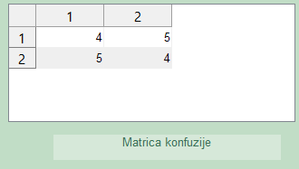

*Slika 1. – Matrica konfuzije za quadratic tip*

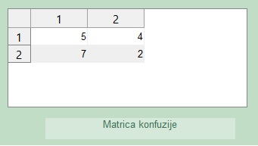

*Slika 1. – Matrica konfuzije za linear tip*